
Пояснительная записка.
Рабочая тетрадь разработана для учебного предмета «Музыка и окружающий мир» при реализации общеразвивающих программ в области музыкального искусства сроком обучения 4 года. Рабочая тетрадь предназначена для учащихся второго года обучения, приступающих к освоению программы с 6 до 9 лет. Тематический материал рабочей тетради соответствуют конкретной программе. Также тетрадь содержит вопросы и задания для самостоятельной работы учащихся.

Цель рабочей тетради – способствовать повышению эффективности обучения учащихся и прочности освоения теоретических знаний.
Задачи рабочей тетради:
- контроль за ходом обучения учащихся конкретной учебной дисциплине;
- формирование умений и навыков самоконтроля;
- приобретений практических умений и навыков в выполнении развивающих и творческих заданий;
- развитие мышления у обучающихся;
- повышения удобства и интереса в процессе освоения учебного предмета.

Г. СОКОЛОВА

Рабочая тетрадь
«Музыка и окружающий мир»
2 класс
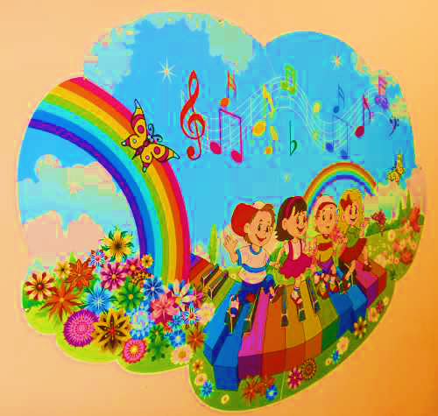

Условные знаки


нарисуй



послушай



выполни задания



запомни

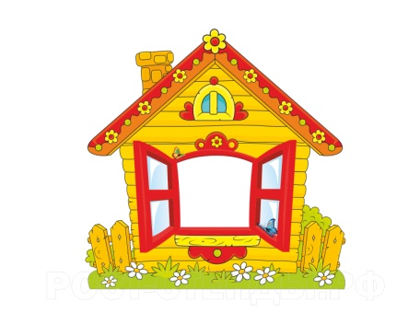
домашнее задание

I ЧЕТВЕРТЬ
Урок 1. Музыкально – выразительные средства.

Послушай и подпиши название.
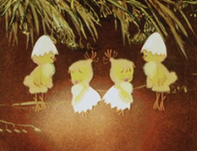
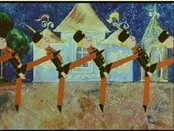

_________________________________ _________________________________


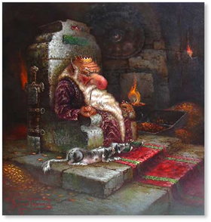

___________________ __________________________________
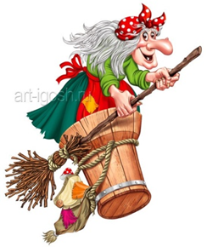
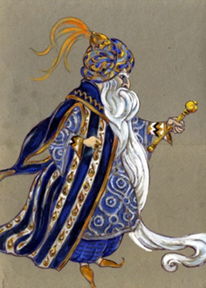

________________________________ ___________________
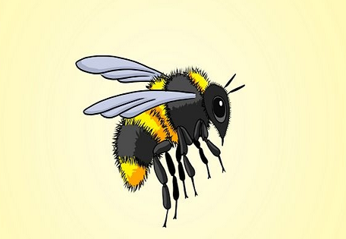
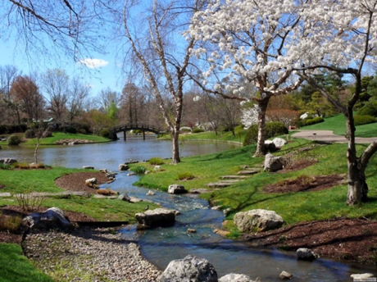

_____________________________ ________________________________


Вспомни музыкально – выразительные средства, изученные в 1 классе.

Мелодия - ______________________________

Регистр - _______________________________

Лад - _________________________________

Темп - _________________________________

Динамика - _____________________________


Сен – Санс «Лебедь»

настроение | движение мелодии | темп | динамика | лад | регистр

Тембр – окраска звука музыкального инструмента или человеческого голоса.

Слово тембр означает «метка», «отличительный знак».


Диапазон – расстояние от самого низкого звука музыкального инструмента или певческого голоса до самого высокого.

И. С. Бах «Шутка»

Напиши, к какой группе относится солирующий музыкальный инструмент в этом произведении.

_____________________________________
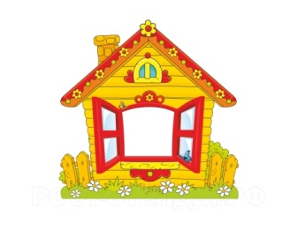

1. Выучи музыкально – выразительные средства.

2. Подбери к каждой картинке подходящий музыкальный инструмент для озвучивания.

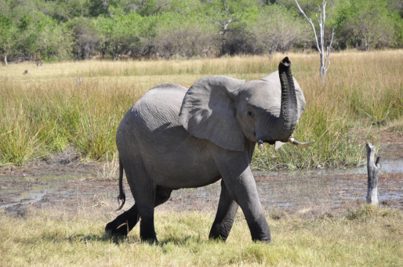

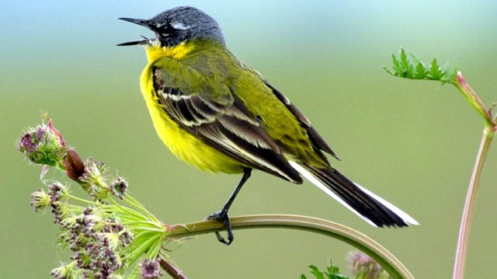
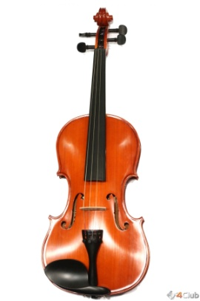
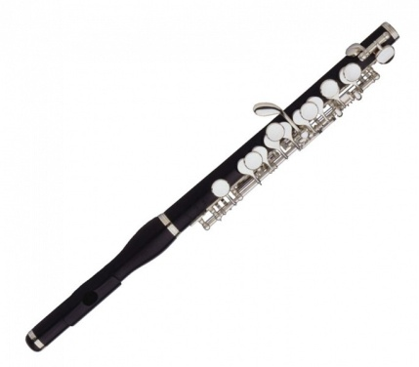
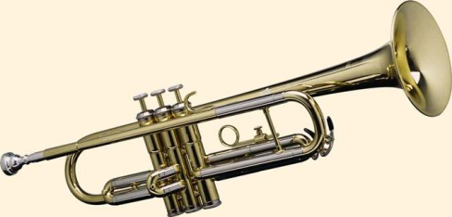

Оценка -

Урок 2. Тембры музыкальных инструментов. Клавишные инструменты.

Группы музыкальных инструментов:

Клавишные инструменты

фортепиано

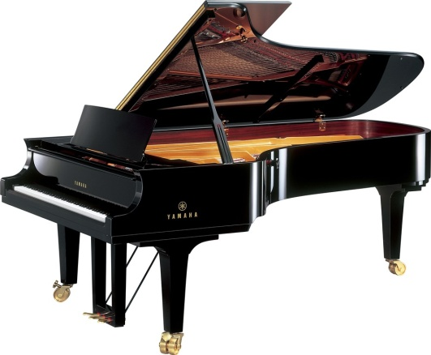
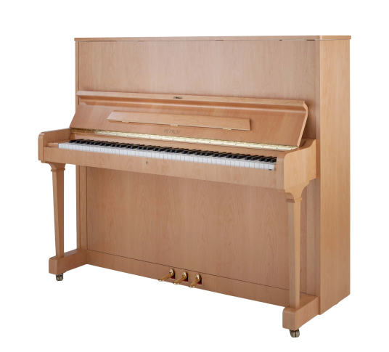

пианино рояль

Фортепиано изобрел Бартоломео Кристофори в 1709 году во Флоренции.

Л. ван Бетховен «К Элизе»
Ф. Шуберт «Музыкальный момент»
Охарактеризуй тембр звучания фортепиано.

_______________________________________

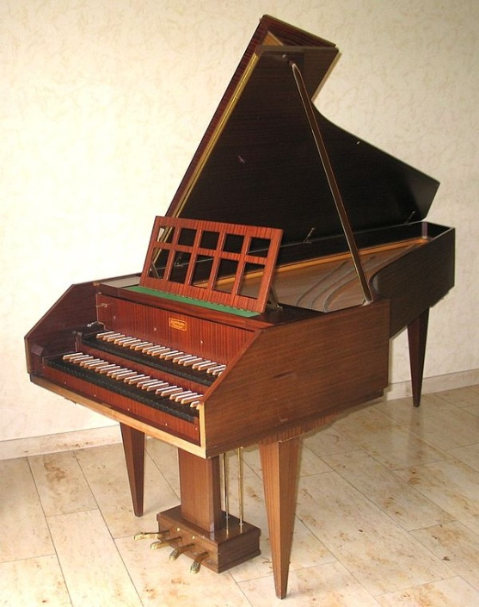
Клавесин - клавишный струнный музыкальный инструмент со щипковым способом звукоизвлечения.


Л. Дакен «Кукушка»
Ж. Рамо «Тамбурин»
Охарактеризуй тембр звучания клавесина.

_______________________________________

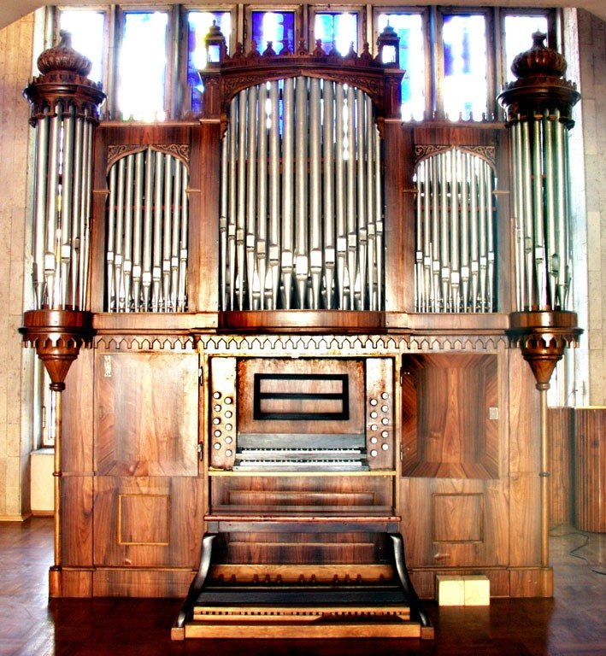
Орган — клавишно-духовой музыкальный инструмент.
Его история началась в Древнем Египте.


И. С. Бах «Токката и фуга ре минор»

1. Охарактеризуй тембр звучания орган .

___________________________________________


2. Нарисуй рисунок к произведению Баха.

Оценка -

Оценка -
Урок 3 - 4. Народные инструменты.
Ответь на вопросы:

1. Самый молодой клавишный инструмент - _________________.
2. Кто изобрел фортепиано? __________________
3. Каким способом извлекается звук на клавесине? __________
4. К какой еще группе инструментов помимо клавишных можно отнести орган? _________________________________
5. Назови разновидности фортепиано: _______________
________________________________.

Оценка -
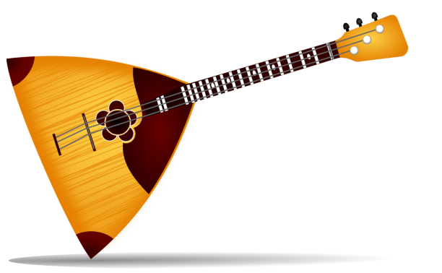
Балалайка - русский народный трёхструнный щипковый музыкальный инструмент с корпусом треугольной формы.

Строение балалайки

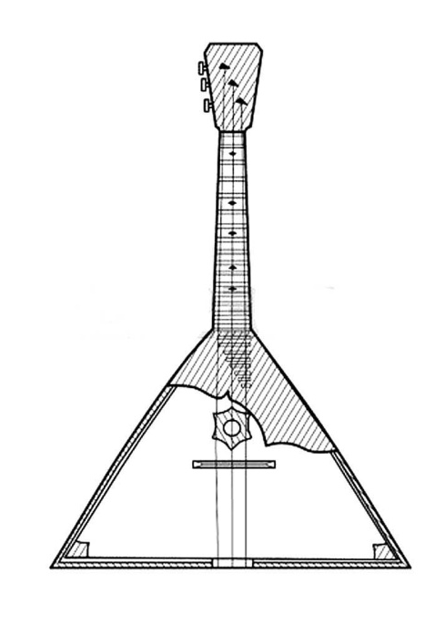

колки
головка

гриф

корпус
струны

Родственники балалайки

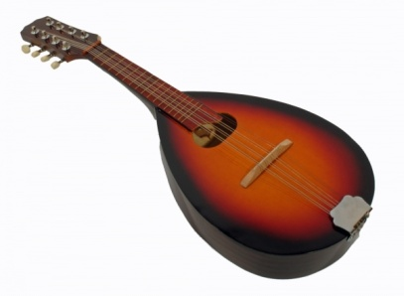
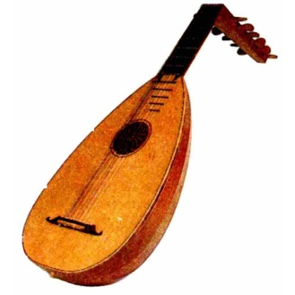

- лютня - мандолина



«Наигрыш на балалайке»

Охарактеризуй тембр звучания балалайки.
__________________________________________

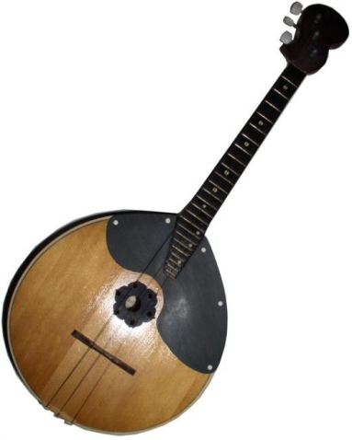
Домра — русский народный струнный - щипковый музыкальный инструмент овальной формы.

«Концерт для домры»
«Русское интермеццо» (оркестр народных инструментов)

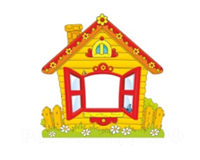
1. Охарактеризуй тембр звучания домры.

__________________________________
2. Напиши строение домры.
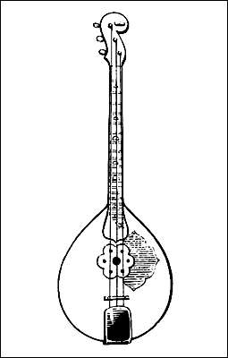

Оценка -

Ответь на вопросы:

1. Сколько струн у балалайки?___________________________
2. Назови родственников балалайки: _____________________
3. Чем играют на домре? _________________________________
4. Как называется самая большая балалайка?______________
Оценка -
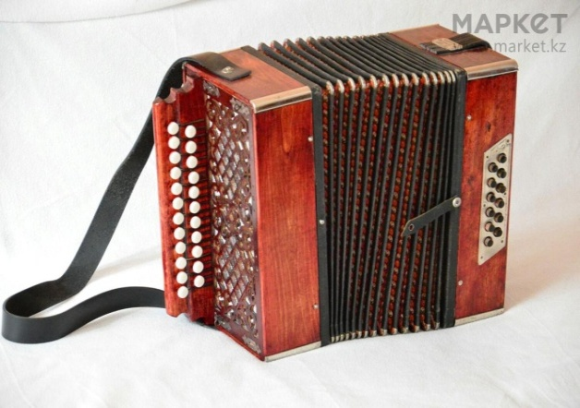
Гармоника («ряд складок»)– язычковый, пневматический (воздушный) клавишный инструмент. Был изобретен в Берлине в 1822 году.
Предшественники гармоники:
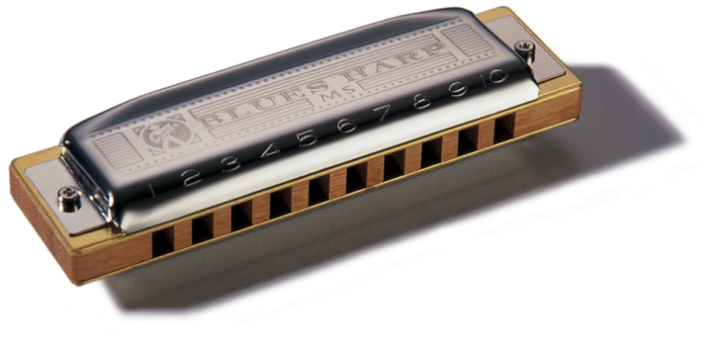
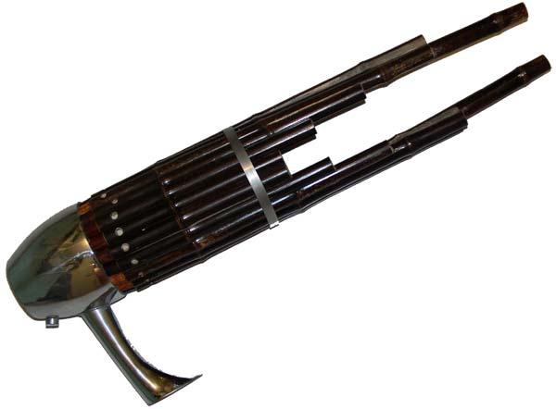

шэн губная гармошка

Родственники гармоники:
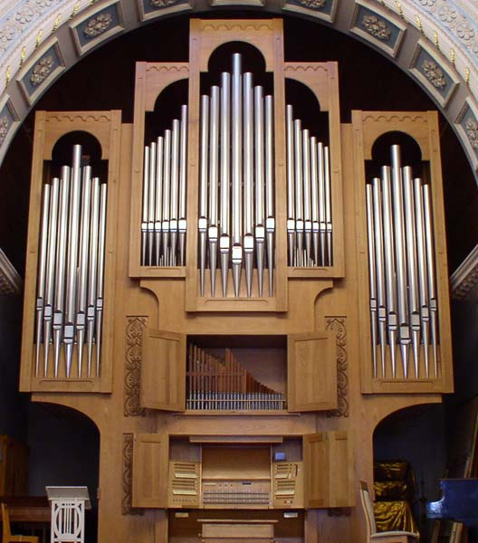
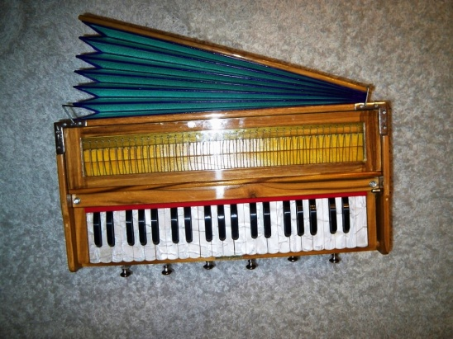

орган фисгармония
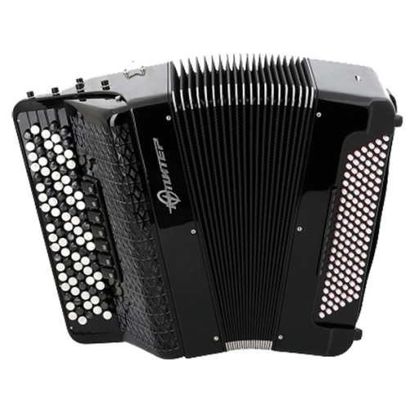
Баян – усовершенствованная гармоника. Был изобретен в 1907 году в России.
В чем отличие гармоники от баяна?

_______________________________________
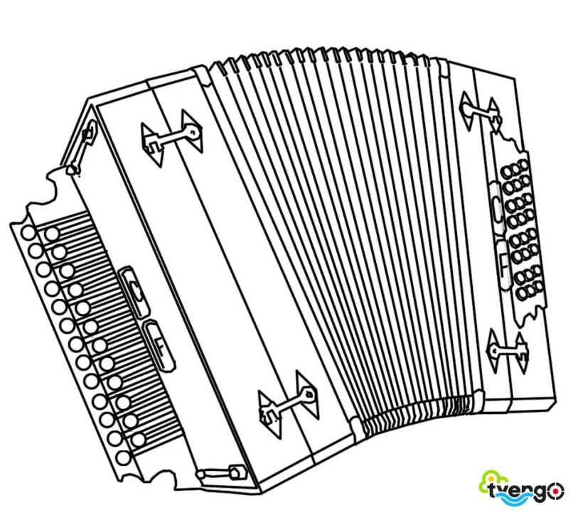
Устройство гармоники

Русская народная песня «Полянка»

Охарактеризуй тембр звучания баяна.
______________________________________

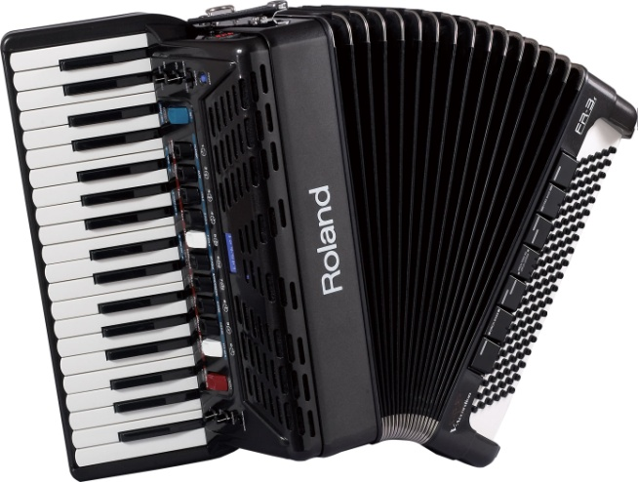
Аккордеон – рояльная гармоника. Стали изготавливаться изготавливаться с 1829 года.


«Чардаш» в исполнении аккордеона
«Яблочко» (оркестр народных инструментов)
1. Напиши, какие еще народные инструменты ты знаешь?

_________________________________________
_________________________________________

2. Подпиши названия к инструментам?

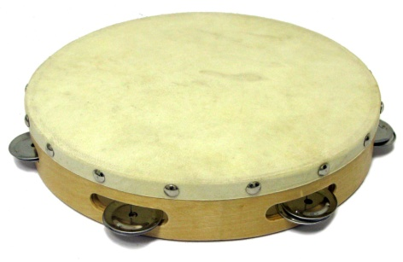
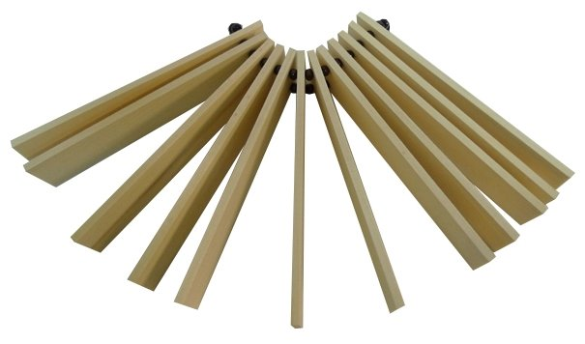
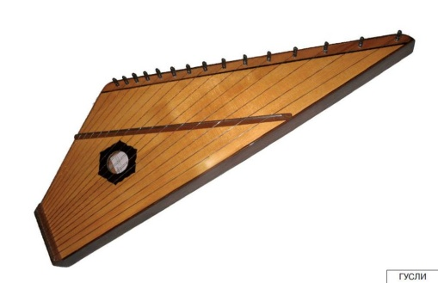

__________ __________________ ______________

Оценка -

Урок 5. Наш друг – гитара.

Ответь на вопросы:

1. Какой группе инструментов относятся все виды гармоники? _______________________________________
2. Что означает слово «гармоника»?__________________
3. Назови родственников гармоники _________________
___________________________________________________

4. Назови предков гармоники________________________
___________________________________________________
5. Какой инструмент назван в честь былинного певца сказителя?_________________________________________

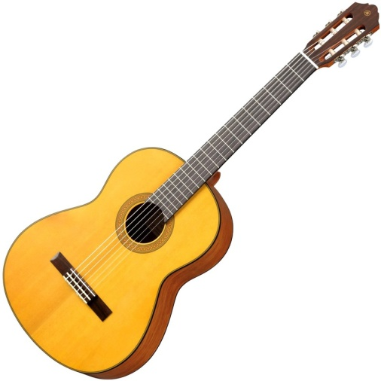
Оценка -

Гитара – струнно – щипковый инструмент.

Предшественники гитары:
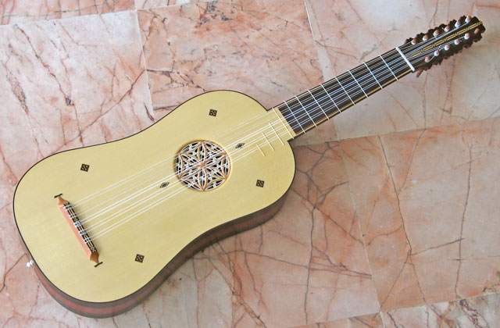
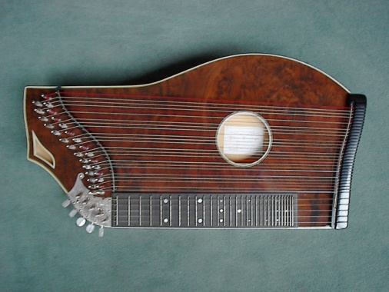

цитра виуэлла

Какие еще инструменты из пройденных ранее похожи на гитару?

___________________________________________

Устройство гитары
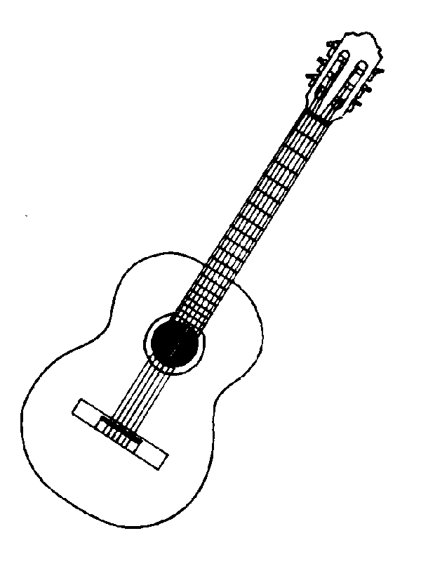

Виды гитары

- классическая - электрическая
- акустическая - бас гитара

Э. Вилла – Лобос «Прелюдия»
«Цыганочка»
Охарактеризуй тембр звучания гитары

__________________________________________

1. Распредели народные инструменты по группам, к которым они могут относится.

духовая струнная клавишная ударная

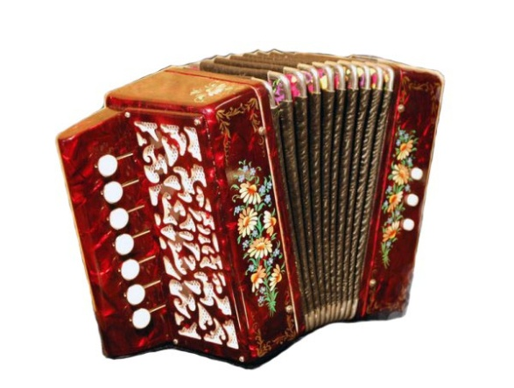
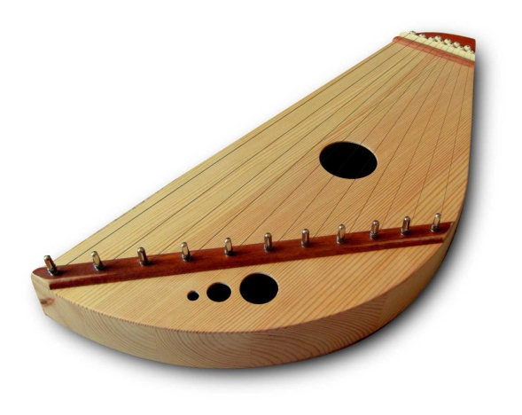
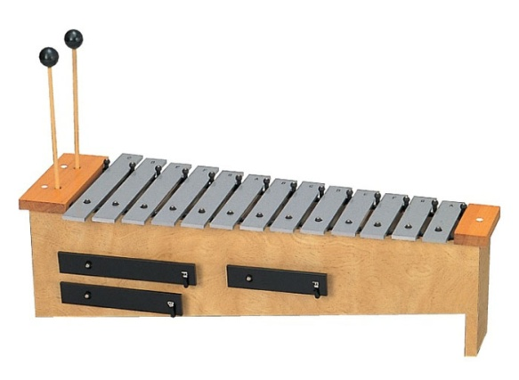
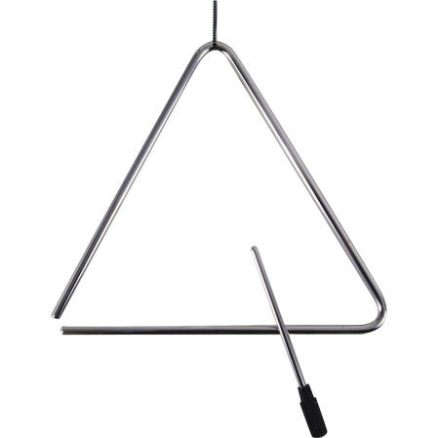
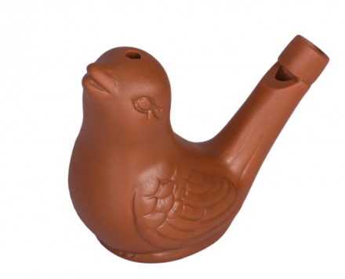

2. Напиши, какие ты знаешь способы извлечения звука на струнно – щипоковых инструментах.

__________________________________________
__________________________________________

Оценка -

